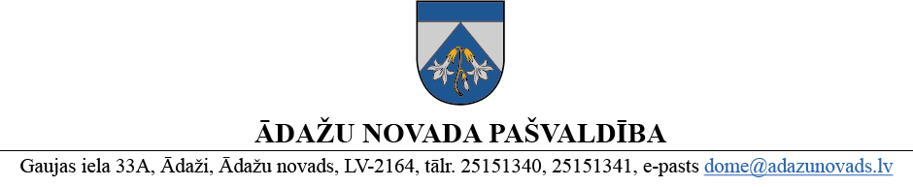

PROJEKTS uz 06.01.2025.
Vēlamais izskatīšanas laiks: FK 14.01.2025. ārkārtas sēdē
tuvākajā pašvaldības domes sēdē
sagatavotājs un ziņotājs: G.Porietis

APSTIPRINĀTS
ar Ādažu novada pašvaldības domes
2025. gada . janvāra lēmumu
(protokols Nr. ___ § ___)

NOLIKUMS
Ādažos, Ādažu novadā

2025. gada . janvārī Nr. {{DOKREGNUMURS}}

Grozījums Ādažu novada pašvaldības domes 2022. gada 23. marta nolikumā Nr. 11 “Starpinstitucionālās nepilngadīgo lietu komisijas nolikums”
Izdots saskaņā ar Ministru kabineta 12.09.2017. noteikumu Nr. 545 “Noteikumi par institūciju sadarbību bērnu tiesību aizsardzībā” 14. punktu

- Izdarīt grozījumu Ādažu novada pašvaldības 23.03.2022. nolikumā Nr. 11 “Starpinstitucionālās nepilngadīgo lietu komisijas nolikums” un izteikt 17. punktu šādā redakcijā:
“17. Pašvaldības darbinieku darbs Komisijā netiek apmaksāts. Citi Komisijas locekļi par darbu Komisijā saņem atlīdzību pašvaldības domes noteiktajā apmērā un kārtībā”.
- Šo nolikumu piemēro ar 2025. gada 1. janvāri.

Pašvaldības domes priekšsēdētāja K. Miķelsone

ŠIS DOKUMENTS IR ELEKTRONISKI PARAKSTĪTS AR DROŠU ELEKTRONISKO PARAKSTU UN SATUR LAIKA ZĪMOGU

Sadale: GRN, JIN, PSN, ĀNPP, IDR - @

